RG-PRI-02-03

VERSIÓN 6



Colegio “Villa de las Flores” S.C.

“Ofreciendo una formación integral para toda la vida”

www.cvf.edu.mx

**PLAN DE CLASE/NOTA TÉCNICA**

**NIVEL: PRIMARIA**

**1.- NOMBRE DEL PROFESOR: Fernanda Torres Álvarez. GRADO: 2° GRUPO: A**

**2.- ASIGNATURA: ESPAÑOL.**

**3.- TRIMESTRE: 2°**

**4.- SEMANA: DEL 7 AL 11 DE NOVIEMBRE (LUNES 7 DE NOV.)**

**5.- TIEMPO: 50 MIN.**

**6.- TEMA: DIVISIÓN SILÁBICA**

**7.- PROPÓSITOS:** Revisa y corrige con ayuda del profesor, la coherencia y propiedad de su texto: secuencia narrativa, escritura convencional, ortografía, organización en párrafos.

**8.- COMPETENCIA:** Redacta textos informativos y literarios apegándose a las normas

**9.- APRENDIZAJE ESPERADO:** Lee y comparte canciones y poemas de su preferencia.

11.- **RECURSOS**: Explicación docente

**12.- MATERIALES:** Libreta, libro de texto página 49, lápiz, goma, sacapuntas

**13.- IMPLEMENTACIÓN DE ACCIONES DEL P.E.M.C.**(EN PROCESO DE AUTORIZACION)

**14.- INICIO:** En plenaria se platicará acerca de la importancia de separar las sílabas de forma adecuada tanto en textos, párrafos e incluso en oraciones.

* **Preguntas introductorias: ¿Qué características debe tener un cuento? ¿Crees que sea necesario el revisar la ortografía y coherencia del cuento que escribiste?**

**15.- DESARROLLO:** Los alumnos escribirán en su cuaderno el siguiente apunte y posterior a ello realizarán un ejercicio impreso.

**APUNTE**

**DIVISÍON SILÁBICA.**

Una sílaba es un conjunto de letras que se pronuncia en un solo golpe de voz. Por ejemplo, caracol: ca-ra-col. Esta palabra tiene 3 sílabas, un poema y una canción obtienen su ritmo con base en el número de sílabas que tiene sus versos.

-El alumno contestará el impreso que se le dará sobre el tema y realizará el ejercicio de su libro de texto página 49.

**16.- CIERRE:** Los alumnos entregarán sus trabajos del libro y del impreso para ser calificados.

**Actividad y Tipo de organización: Individual (x) Equipo ( ) Grupal ( )**

**17.- EVALUACIÓN: Autoevaluación ( ) Coevaluación ( ) Heteroevaluación ( x )**

* **ACTITUDINAL:** Participación activa.
* **CONCEPTUAL:** Comprende conceptos y ejemplos**.**
* **PROCEDIMENTAL:** Desarrolla en base a la comprensión ejercicios y actividades.

**18.- TAREA:** Los alumnos separarán las siguientes palabras en sílabas y dirán de cuantas sílabas se componen.

Jirafa, periódico, barco, navegar, papel, camino, bicicleta, semáforo, pato, sombrilla.

Cuestionario.

1.-¿Cómo terminan los verbos en infinitivo? ar, er, ir,

2.- ¿Cuántos y cuales son los verbos imperativos? Son 2, los positivos y Negativos

3.-Divide las siguientes palabras en sílabas

Barquito bar-qui-to

Hormiguero hor-mi-gue-ro

Hermana her- ma- na

Navegar na-ve-gar

Teléfono té- le- fo-no

Jirafa ji-ra-fa-

4.-¿Es un texto que ordena los materiales y pasos a seguir para armar, realizar o construir algo? El instructivo.

5.- ¿Cómo se le llama a la palabra que tiene una sílaba?

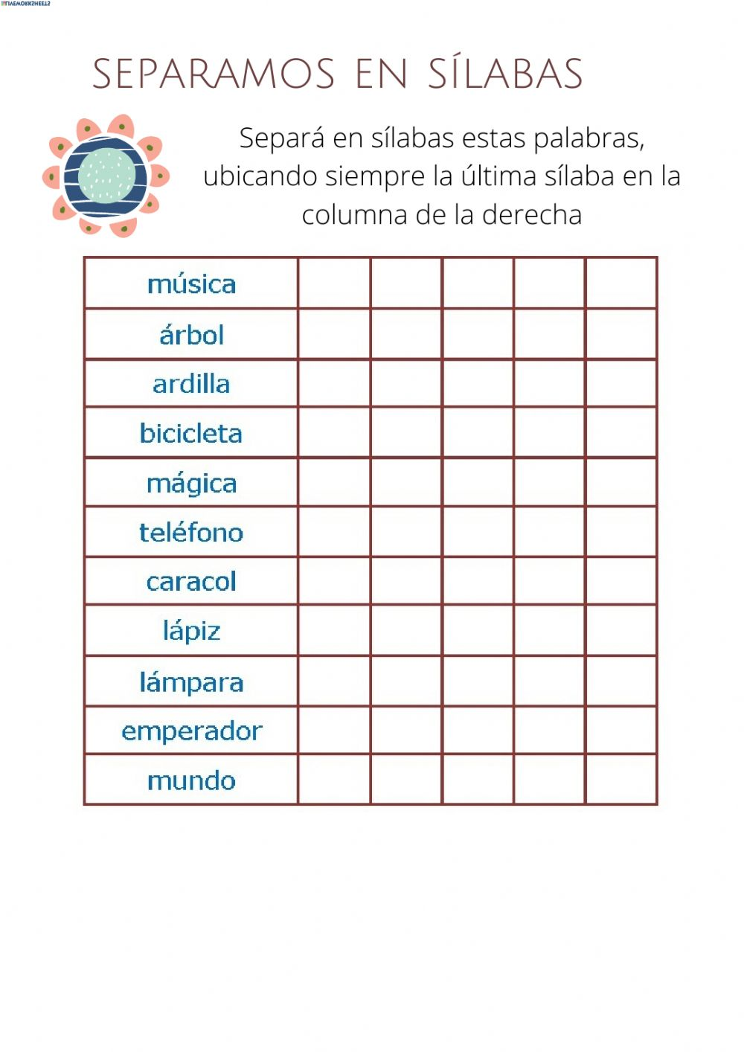

RG-PRI-02-03

VERSIÓN 6



Colegio “Villa de las Flores” S.C.

“Ofreciendo una formación integral para toda la vida”

www.cvf.edu.mx

**PLAN DE CLASE/NOTA TÉCNICA**

**NIVEL: PRIMARIA**

**1.- NOMBRE DEL PROFESOR: Fernanda Torres Álvarez. GRADO: 2° GRUPO: A**

**2.- ASIGNATURA: MATEMATICAS.**

**3.- TRIMESTRE: 2°**

**4.- SEMANA: DEL 7 AL 11 DE NOVIEMBRE ( 7 DE NOV.)**

**5.- TIEMPO: 50 MIN.**

**6.- TEMA:**

**7.- PROPÓSITOS:** Buscar, organizar, analizar e interpretar datos con un propósito específico, y luego comunicar la información que resulte de este proceso.

**8.- COMPETENCIA:** Buscar, organizar, analizar e interpretar datos con un propósito específico

**9.- APRENDIZAJE ESPERADO:** recolecta, registra y lee datos en tablas

**10.- CONTENIDOS:** Organiza elementos de diferentes colecciones en tablas de registro.

**11.- RECURSOS:** Explicación docente

**12.- MATERIALES:** Libro SEP página 40, 41,42 y 43, lápiz, goma y sacapuntas.

**13.- IMPLEMENTACIÓN DE ACCIONES DEL P.E.M.C.** (EN PROCESO DE AUTORIZACION)

**14.- INICIO:** Se iniciará la clase con las preguntas introductorias acerca de si recuerdan las sumas reiteradas de la clase anterior.

* **Preguntas introductorias:** ¿se acuerdan de las sumas reiteradas?

**15.- DESARROLLO:** Los alumnos trabajarán en las lecciones acerca de las sumas reiteradas y el comienzo de las tablas de multiplicar con seriaciones, para lo cual trabajaremos en su libro de texto página 40,41, 42 y 43.

**16.- CIERRE:** Entregarán sus trabajos para ser calificados a la docente.

**Actividad y Tipo de organización: Individual ( x ) Equipo ( ) Grupal ( x )**

Contestarán páginas 58 y 59 de su libro SM

Realizarán el mosaico impreso siguiendo las indicaciones para colorear.

**17.- EVALUACIÓN: Autoevaluación ( ) Coevaluación ( ) Heteroevaluación ( x )**

* **ACTITUDINAL:** Participación activa.
* **CONCEPTUAL:** Comprende conceptos y ejemplos**.**
* **PROCEDIMENTAL:** Desarrolla en base a la comprensión ejercicios y actividades.

**18.TAREA: NO HAY TAREA**

**Cuestionario**

**1.- ¿Qué es una suma reiterada? Es sumar varias veces una misma cantidad**

**2.- ¿Al abreviar una suma reiterada, que operación matemática obtenemos? Una multiplicación**

**3.- ¿Qué es una tabla de registro? ¿Es un cuadro donde realizamos el conteo de una encuesta sobre alguna preferencia de las personas?**

RG-PRI-02-03

VERSIÓN 6



Colegio “Villa de las Flores” S.C.

“Ofreciendo una formación integral para toda la vida”

www.cvf.edu.mx

**PLAN DE CLASE/NOTA TÉCNICA**

**NIVEL: PRIMARIA**

**1.- NOMBRE DEL PROFESOR: Fernanda Torres Álvarez. GRADO: 2° GRUPO: A**

**2.- ASIGNATURA: CONOCIMIENTO DEL MEDIO**

**3.- TRIMESTRE: 1°**

**4.- SEMANA: DEL 7 AL 11 DE NOVIEMBRE (7 DE NOV)**

**5.- TIEMPO: 50 MIN.**

**6.- TEMA: COSTUMBRES DE MI FAMILIA Y LA COMUNIDAD**

**7.- PROPÓSITOS:**

**8.- COMPETENCIA:** Comprensión de las costumbres y tradiciones de su familia y de México.

**9.- APRENDIZAJE ESPERADO:** Describe costumbres, tradiciones, celebraciones y conmemoraciones del lugar donde vive y como han cambiado con el paso del tiempo.

**11.- RECURSOS:** Explicación docente.

**12.- MATERIALES: Cuaderno, libro de texto SEP páginas 32,33 y 34**

**13.- IMPLEMENTACIÓN DE ACCIONES DEL P.E.M.C.** (EN PROCESO DE AUTORIZACION)

**14.- INICIO**: Platica y lluvia de ideas acerca de las tradiciones y costumbres que tienen como familia y las que tenemos los mexicanos como lo son el 15 de septiembre, día de muertos y navidad.

* **Actividad rompe hielo:** ¿Recuerdas cuál tradición acabamos de tener? ¿Cómo lo celebras en familia?

**15.- DESARROLLO:** Los alumnos trabajarán en su libro de texto en las páginas correspondientes a este tema. Así como lo vamos leyendo lo irán contestando para no perder sus aportaciones la docente las irá escribiendo en el pizarrón.

**16.- CIERRE:** Haremos un comparativo acerca de las semejanzas y diferencias en los festejos de día de muerto que hay entre los alumnos y como lo hacían nuestros antepasados y la forma en la que lo hacemos ahora.

**Actividad y Tipo de organización: Individual ( x ) Equipo ( ) Grupal (x)**

**17.- EVALUACIÓN: Autoevaluación ( ) Coevaluación ( ) Heteroevaluación ( x )**

* **ACTITUDINAL:** Participación activa.
* **CONCEPTUAL:** Comprende conceptos y ejemplos**.**
* **PROCEDIMENTAL:** Desarrolla en base a la comprensión ejercicios y actividades.

**18.- TAREA: No hay tarea**

**Cuestionario**

**1.-Menciona dos tradiciones que celebramos en México. Dia de muertos, Navidad, Independencia de México.**

**2.- Es lo mismo una costumbre y una tradición? No, la costumbre es algo que hacemos pero que no lo realizan todas las personas, y una tradición es algo que se hace y se puede compartir entre un lugar, estado o país.**